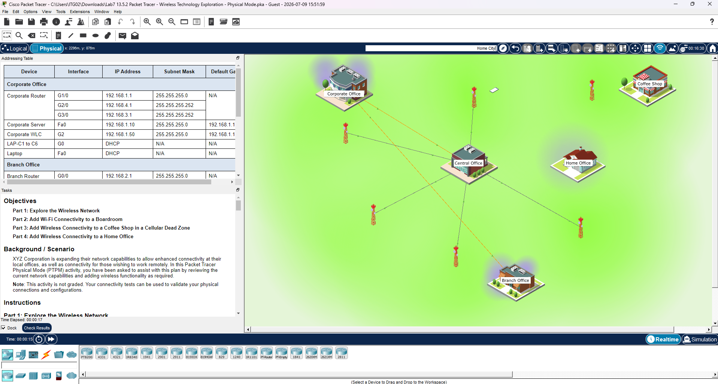

Part 1: Explore the Wireless Network
- Question: How are the four offices connected and what type of cables connect them?
- ทั้งสี่แห่ง ได้แก่ Corporate Office, Branch Office, Central Office และ Home Office เชื่อมต่อกันผ่าน Router ของแต่ละแห่ง โดยใช้ Serial Cable เชื่อมต่อระหว่าง Router ต่อ Router ในรูปแบบ WAN Link เพื่อจำลองการเชื่อมต่อแบบ Point-to-Point ระหว่างสำนักงานที่อยู่ห่างไกลกัน
- Question: How are the LWAPs connected to the network?
- Lightweight Wireless Access Point (LWAP) ทั้ง 6 ตัวใน Corporate Office เชื่อมต่อเข้ากับ Switch ในตู้ Wiring Closet ผ่านสาย Copper Straight-Through (สาย UTP) โดย Switch จะทำหน้าที่เชื่อมต่อไปยัง Wireless LAN Controller (WLC) เพื่อให้ WLC จัดการ Access Point ทั้งหมดแบบ Centralized Management
- Question: How are the cell towers connected to the Central Office Server?
- Cell towers เชื่อมต่อเข้ากับ Central Office Server ด้วย Coaxial Cable โดยต่อจากพอร์ต Coaxial ของแต่ละเสาเข้ากับพอร์ต Coaxial บน Server เพื่อใช้เป็นจุดศูนย์กลางในการกระจายสัญญาณเซลลูลาร์
- Question: What are the different physical connections used between Smartphone1 and the Corporate Office Server?
- การเชื่อมต่อเป็นแบบ Hybrid Connection เริ่มจากสัญญาณไร้สาย (Wireless/Cellular Signal) จาก Smartphone ไปยังเสาสัญญาณใกล้ Central Office สัญญาณจะส่งผ่านสาย Coaxial เข้าสู่ Central Office Server จากนั้นส่งผ่านสาย Serial ไปยัง Router ของ Corporate Office และจบที่การส่งผ่านสาย Copper Straight-Through เข้าสู่ Switch เพื่อเข้าถึง Corporate Office Server

Part 2: Add Wi-Fi Connectivity to a Boardroom
ได้ติดตั้ง Access Point ตัวใหม่ (LAP-B6) ในห้องประชุมเพื่อขจัดจุดอับสัญญาณ โดยติดตั้งโมดูล ACCESS_POINT_POWER_ADAPTER ตั้งชื่ออุปกรณ์เป็น LAP-B6 ใน Global Settings และกำหนดค่า Coverage Range เป็น 75.00 เมตร ใน Dot11Radio0 จากนั้นเชื่อมต่อสาย Copper Straight-Through จากพอร์ต GigabitEthernet0 ของ Access Point ไปยังพอร์ต Fa0/22 บน Branch Switch

หลังการตั้งค่า Laptop ในห้องประชุมสามารถรับค่า IPv4 ผ่าน DHCP ได้สำเร็จ และสามารถ ping ไปยัง default gateway (192.168.2.1) และ Corporate Server (192.168.1.10) ได้เป็นปกติ

Part 3: Add Wireless Connectivity to a Coffee Shop in a Cellular Dead Zone
ได้เชื่อมต่อสาย Coaxial ระหว่าง Cell Tower ใกล้ Coffee Shop เข้ากับ Central Office Server ที่พอร์ต Coaxial0/3 เพื่อเปิดใช้งานสัญญาณเซลลูลาร์ Smartphone สามารถรับข้อมูล IP ผ่าน Interface 3G/4G Cell1 ได้สำเร็จ พร้อมได้รับค่า default gateway และ DNS server จากนั้นได้เปิดใช้งาน Bluetooth Tethering ระหว่าง Smartphone และ Laptop เพื่อให้ Laptop ใช้อินเทอร์เน็ตผ่าน Smartphone โดยตรวจสอบการเชื่อมต่อด้วยการ ping ไปยัง cellular gateway (172.16.1.1) และ Corporate Office Server (192.168.1.10) ซึ่งทำได้สำเร็จ

Part 4: Add Wireless Connectivity to a Home Office
ได้เชื่อมต่อสาย Copper Straight-Through ระหว่าง Cable Modem กับพอร์ต Internet ของ Wireless Router และเชื่อมต่อสาย Coaxial ระหว่าง Cable Modem กับ CMTS ที่ Central Office

ได้ตั้งค่า Wireless Router ให้ใช้ Automatic Configuration – DHCP สำหรับ Internet Connection และตั้งค่า LAN เป็น IP Address 192.168.0.1, Subnet Mask 255.255.255.0, เปิดใช้งาน DHCP, กำหนด Starting Address 192.168.0.100 รองรับผู้ใช้สูงสุด 50 คน สำหรับเครือข่ายไร้สาย 2.4GHz ตั้งชื่อ SSID ว่า homesweethome และกำหนดความปลอดภัยเป็น WPA2-Personal ด้วย Passphrase: mySecureNet

Laptop ที่บ้านได้เชื่อมต่อกับ homesweethome โดยใช้ WPA2-PSK และได้รับ IP Address ผ่าน DHCP ได้สำเร็จ พร้อมทดสอบการเชื่อมต่อด้วยการ ping ไปยัง Central Office router (192.168.6.1), Corporate Office Server (192.168.1.10) และ Branch Office Server (192.168.2.10) ได้ทั้งหมด

Reflection
- 1. What overall benefit does wireless technology provide to the end user?
- เทคโนโลยีไร้สายช่วยเพิ่ม Mobility และความยืดหยุ่น ทำให้ผู้ใช้ไม่ต้องถูกจำกัดอยู่กับสายเคเบิล สามารถเข้าถึงทรัพยากรเครือข่ายได้จากหลายสถานที่ เพิ่มความสะดวกและประสิทธิภาพในการทำงาน
- 2. Which form of wireless networking is the most beneficial?
- ขึ้นอยู่กับลักษณะงาน แต่ Cellular network มักให้ประโยชน์สูงสุดในแง่ของพื้นที่ครอบคลุม (Coverage) ที่กว้างมาก ไม่ต้องพึ่งพา Wi-Fi ในพื้นที่นั้นๆ จึงเหมาะมากสำหรับการเคลื่อนที่
- 3. How could each of the following groups benefit from the various wireless technologies presented in this activity?
  - Student: เข้าถึงแหล่งเรียนรู้ออนไลน์และติดต่อสื่อสารได้จากทั่วพื้นที่มหาวิทยาลัยโดยไม่ต้องพึ่งสาย LAN
  - Salesperson: เข้าถึงระบบบริษัทและข้อมูลลูกค้าได้แบบ Real-time ในขณะเดินทาง
  - R&D Engineer: สามารถเข้าถึงอุปกรณ์ในห้องแล็บและทำงานร่วมกับทีมจากระยะไกลได้อย่างคล่องตัว
  - Corporate Executive: ติดตามข้อมูลสำคัญและสื่อสารกับองค์กรได้ทุกที่ทุกเวลา ไม่ว่าจะเดินทางหรือประชุมนอกสถานที่

